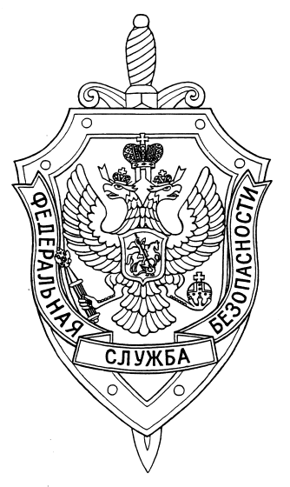

ПОГРАНИЧНОЕ УПРАВЛЕНИЕ ФСБ РОССИИ ПО НОВОСИБИРСКОЙ ОБЛАСТИ

г. Новосибирск, ул. Залесского 9, тел.: (383) 216-87-82

e-mail: [pu.novosibobl@fsb.ru](mailto:pu.novosibobl@fsb.ru)

10 апреля 2025 г. № 21/602/5/к-3456

Пограничным управлением ФСБ России по Новосибирской области пресечено незаконное пребывание иностранного гражданина на территории Российской Федерации.

Было установлено, что проживающий в городе Новосибирске иностранец, в целях легализации пребывания в России, незаконно приобрел удостоверение личности, водительское удостоверение и миграционную карту.

Иностранный гражданин был задержан и передан сотрудникам Управления по вопросам миграции ГУ МВД России по Новосибирской области, для дальнейшего решения о депортации и ограничения въезда на территорию Российской Федерации.

Пресс-служба Пограничного управления ФСБ России

по Новосибирской области